# Отчет по итоговой аттестации

Тема: Интерпретация динамограмм

Исполнитель: Яковлев Кирилл Георгиевич

Оглавление

Отчет по итоговой аттестации 1

1. Введение 3

Цель: 3

Предмет исследования: 3

Объект изучения: 3

Задачи: 3

Общие сведения, термины и сокращения: 3

2. Обзор литературы 5

3. Методология: включая план экспериментов, применяемые статистические методы. 6

4. Результаты применения моделей и методов 6

4.1. Использование методов классического машинного обучения 6

4.2. Перевод исходных данных в изображения 13

4.3. Использование методов компьютерного зрения 14

Заключение 19

## Введение

### Цель:

Уменьшить трудозатраты специалистов технической службы нефтедобывающего предприятия, в части относящейся к чтению динамограмм.

### Предмет исследования:

Динамограмма

### Объект изучения:

Модель для классификации динамограмм

### Задачи:

* Сформировать/получить датасет с ручной разметкой.
* Проверить фреймворки для классического машинного обучения при работе с классификацией динамограмм.
* Сформировать изображения из имеющегося датасета.
* Проверить фреймворки для работы с компьютерным зрением на возможность классификации динамограмм.

### Общие сведения, термины и сокращения:

**УШГН** (Установка **ШГН**, Установка штангового глубинного насоса) — это глубинные насосы штангового типа. Представляют собой устройство, при помощи которых можно откачивать жидкие среды из скважин, характеризующихся значительной глубиной.

Бóльшая часть добывающего фонда скважин нефтедобывающих предприятий оборудуется штанговыми насосными установками. Контроль работы штанговых насосов осуществляется, как известно, посредством динамометрирования. То есть посредством снятия диаграммы изменения нагрузки на устьевой шток при его ходе вверх-вниз.

**Инженерам-технологам** динамограммы помогают в принятии решений о необходимости текущего ремонта скважины (ТРС) или, например, о необходимости горячей обработки скважины для удаления отложений парафина без привлечения бригады ТРС.

**Специалистам геологической службы** навык чтения динамограмм необходим как самый первый этап в анализе причин снижения дебита добывающей скважины. Если динамограмма «рабочая», значит дело не в насосе. Значит можно переходить к поиску «геологических» причин снижения дебита.

**Динамограмма** – это диаграмма изменения нагрузки на устьевой шток в зависимости от его хода.

**Теоретическая динамограмма** – это такая идеализированная динамограмма, которая не учитывает силы трения, инерционные и динамические эффекты, возникающие в реальных условиях.

**Примеры реальных динамограмм**

Фактические динамограммы имеют огромное количество форм и разновидностей. Все их здесь рассмотреть не получится, приведу только несколько характерных примеров:

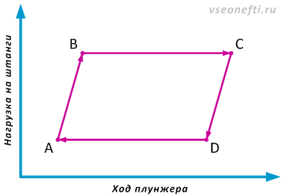

Рисунок 1. Динамограмма теоретическая

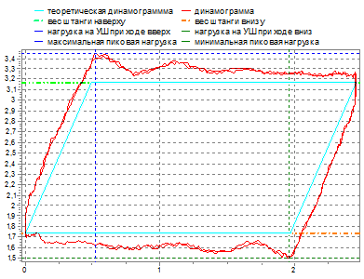

Рисунок 2. Динамограмма нормальной работы насоса

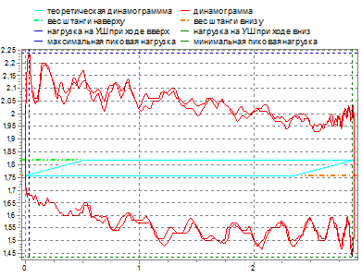

Рисунок 3. Не работают оба клапана

## Обзор литературы

* Ресурс <https://vseonefti.ru/useful/kak-chitat-dinamogrammy.html>
* Латыпов Б.М. «Интерпретация динамограмм при Оперативных мероприятиях» 2019г.
* Ресурс <http://petrolibrary.ru/dinamometrirovanie.html>
* <https://ru.wikipedia.org/wiki/%D0%A8%D1%82%D0%B0%D0%BD%D0%B3%D0%BE%D0%B2%D1%8B%D0%B9_%D0%B3%D0%BB%D1%83%D0%B1%D0%B8%D0%BD%D0%BD%D1%8B%D0%B9_%D0%BD%D0%B0%D1%81%D0%BE%D1%81>

## Методология: включая план экспериментов, применяемые статистические методы.

Для интерпретации размеченных динамограмм, следуя рекомендациям из лекций, было принято решение использовать метод классического машинного обучения с учителем -> **классификацию**

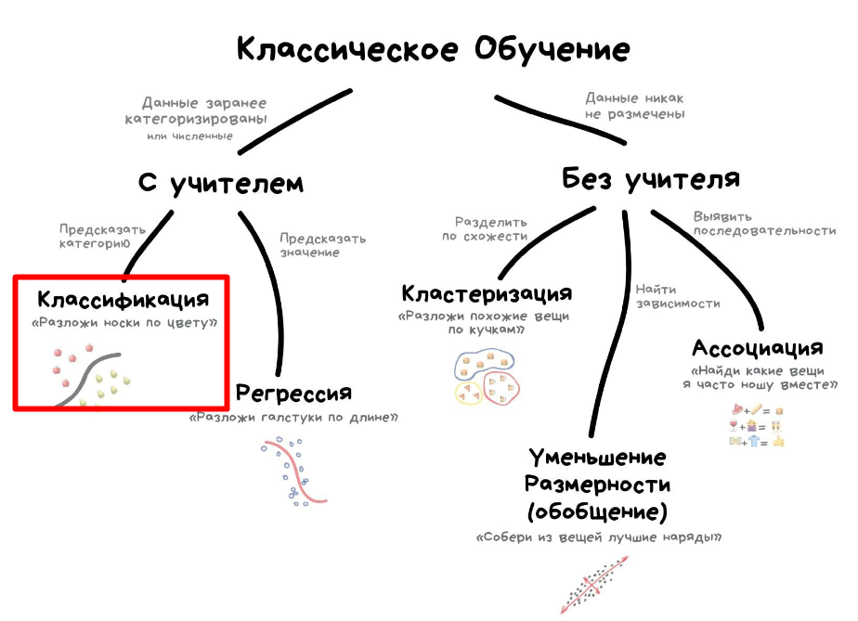

## Результаты применения моделей и методов

### Использование методов классического машинного обучения

После получения датасета с размеченными данными, было принято решение воспользоваться методами классического машинного обучения, такие как модели линейной регрессии, полиномиальной регрессии и прочие что было представлено в рамках лекций текущего курса.

В итоговый исходный файл попали только: линейная регрессия – как лидер по показателям. Полиномиальная регрессия – в рамках экспериментов по ней удалось добиться сходимости больше 80 процентов, но ноутбук в какой-то момент завис а повторить результат не получилось – было внесено слишком много изменений.

Ниже представлены результаты:

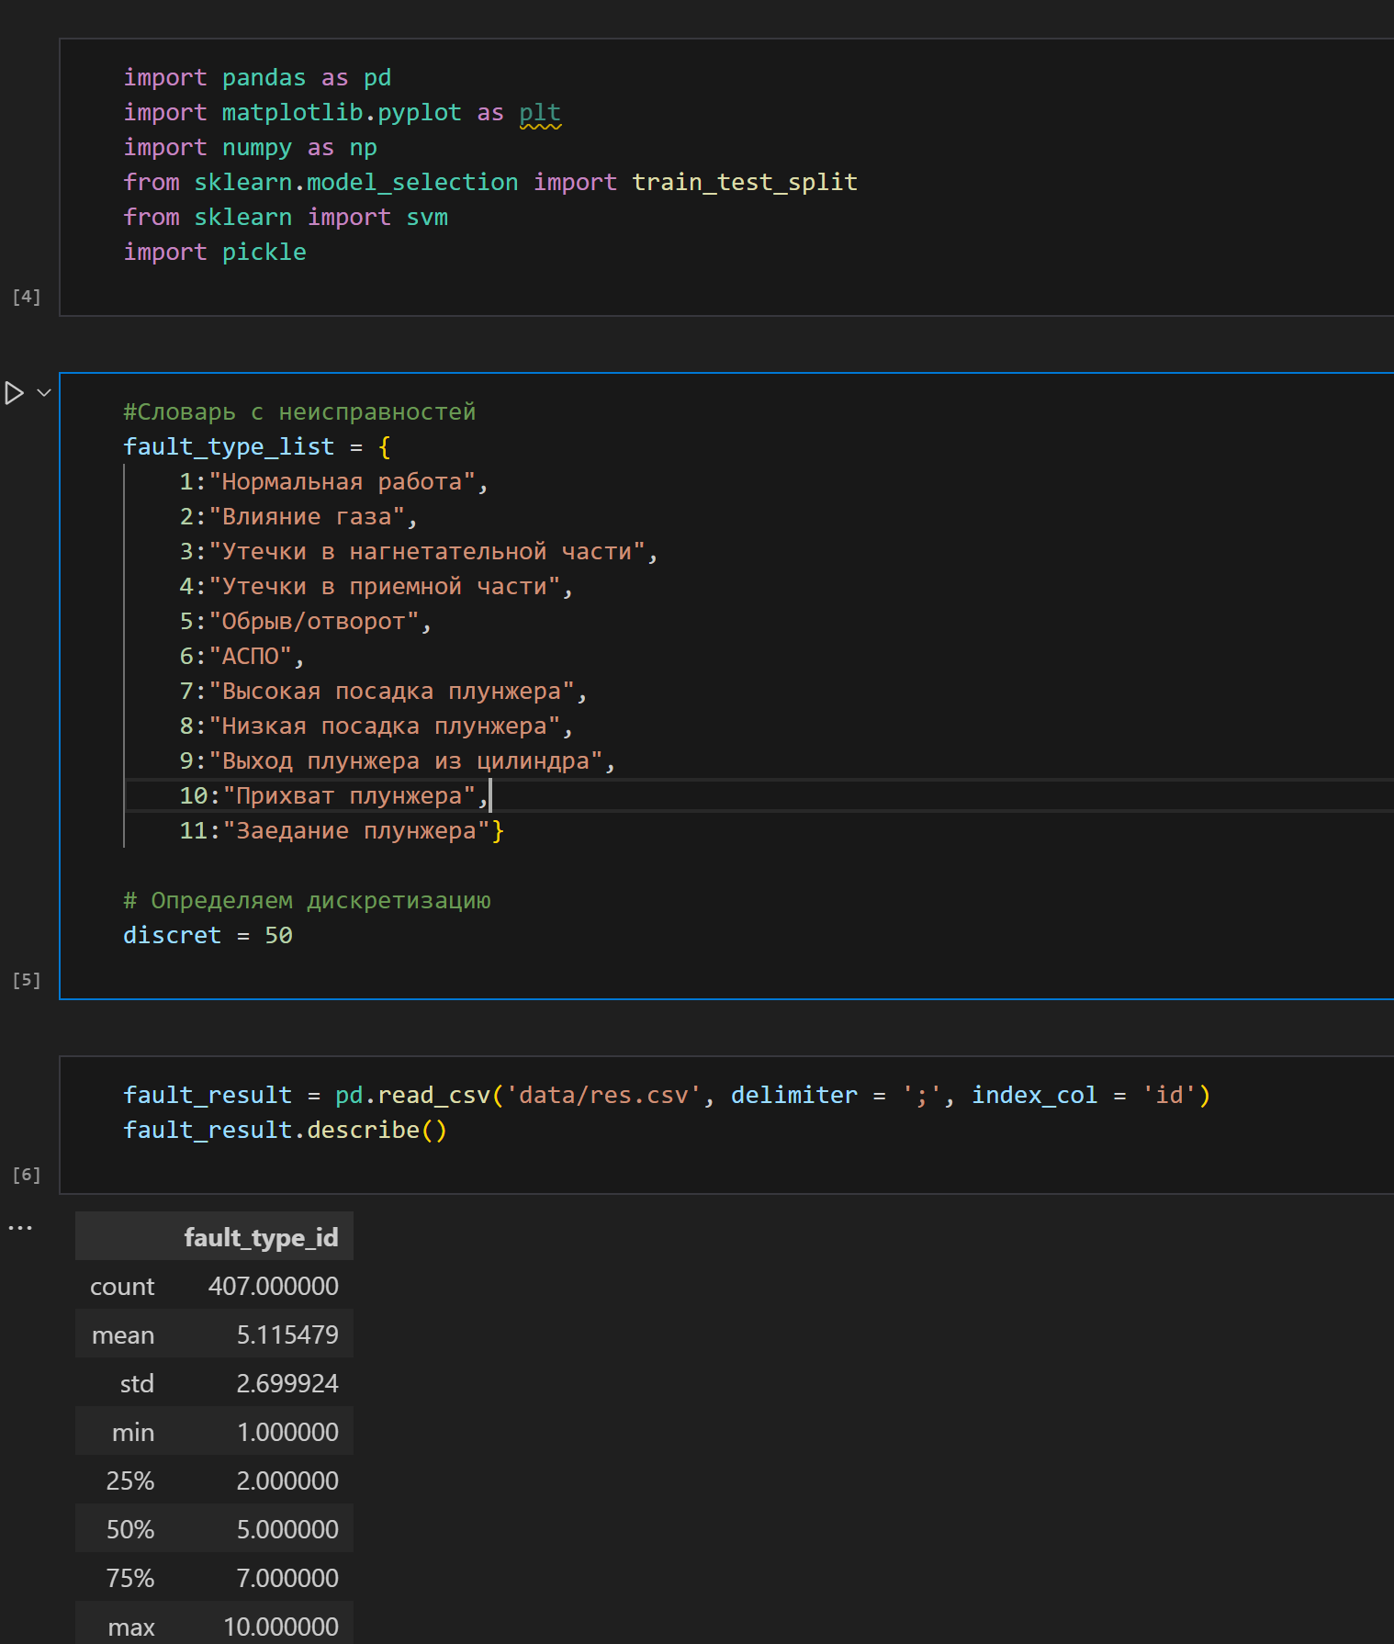

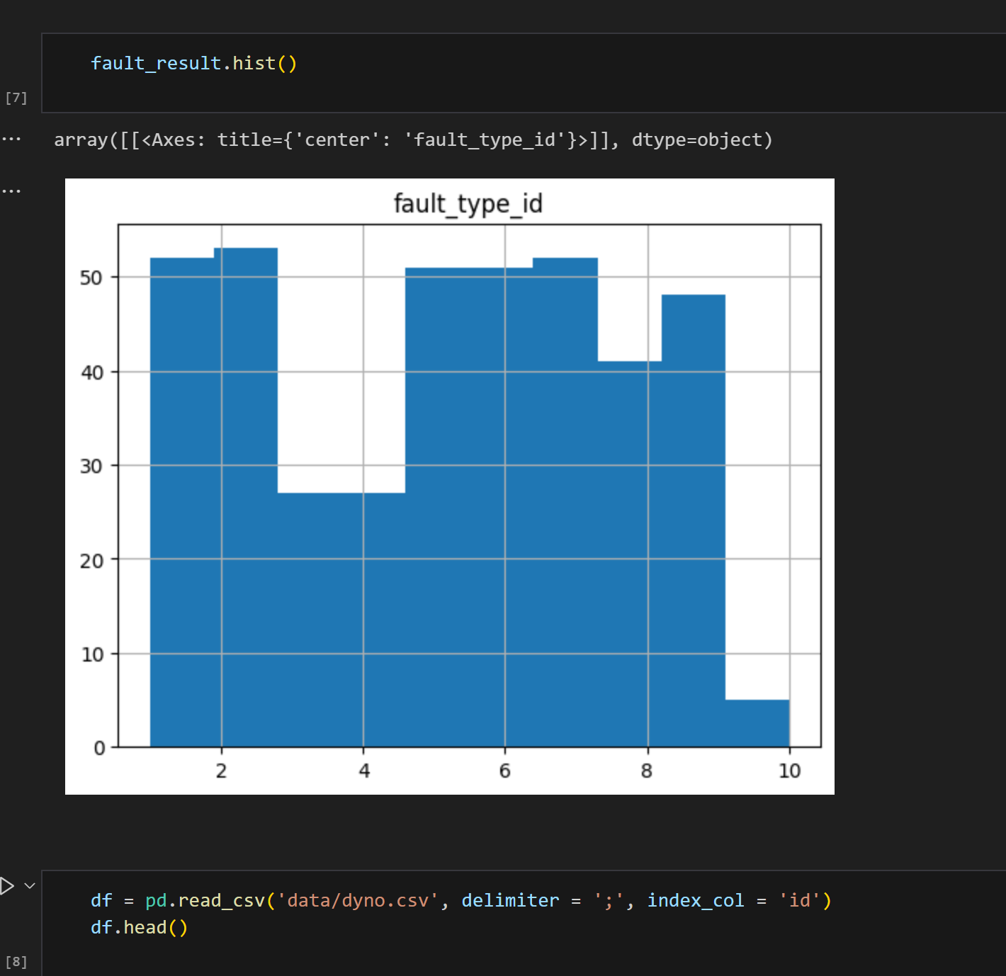

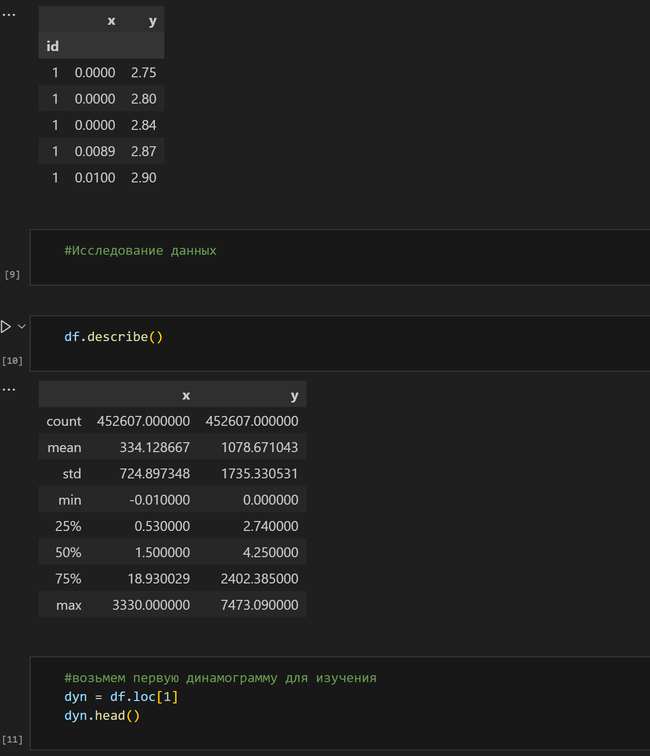

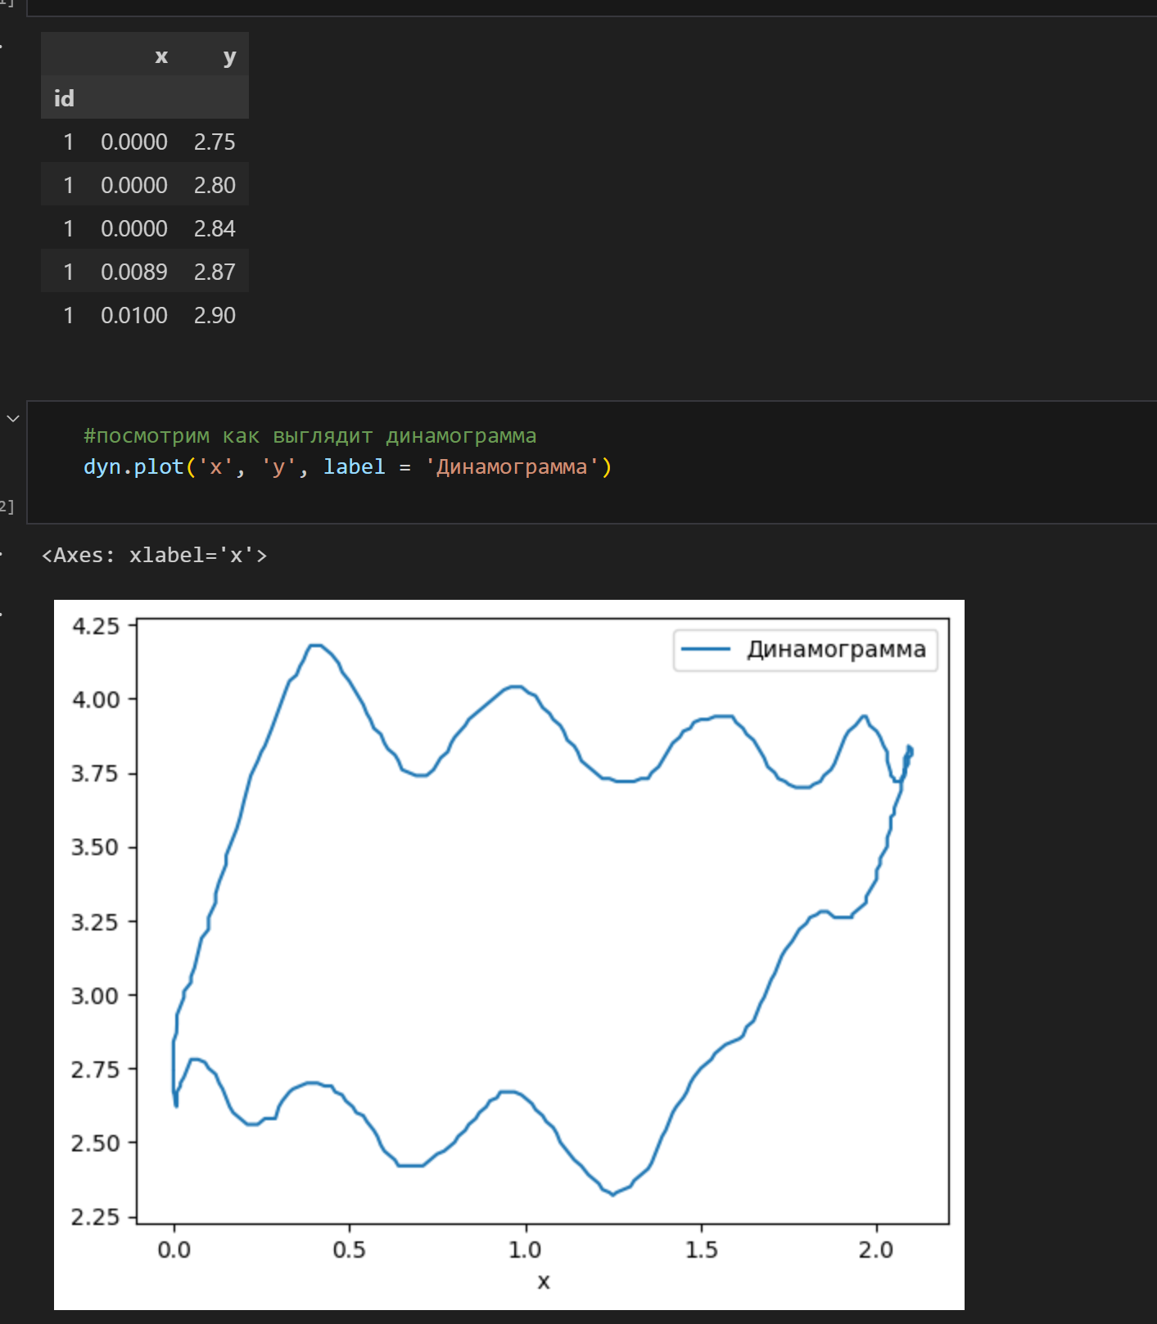

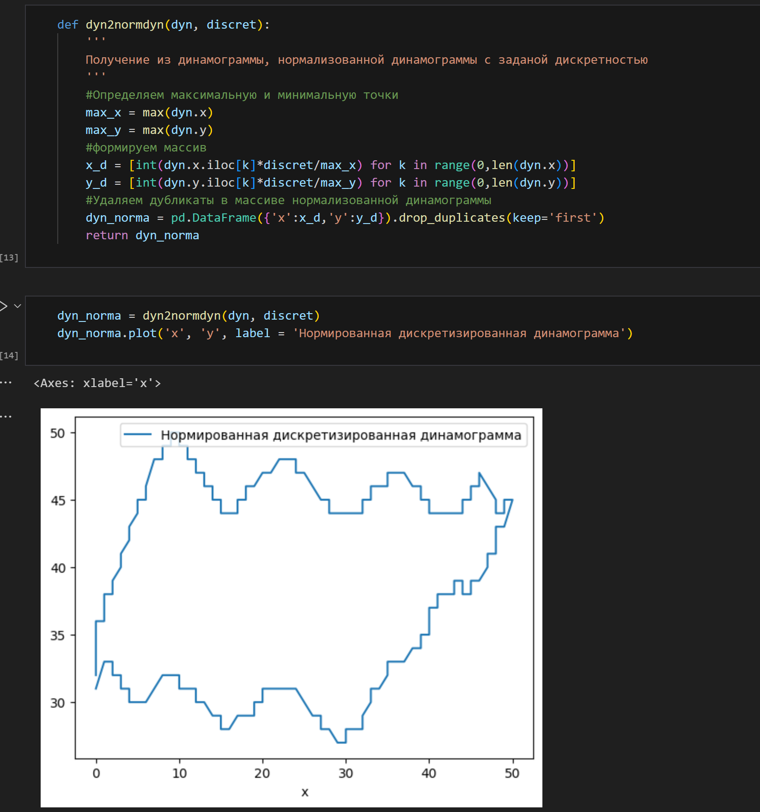

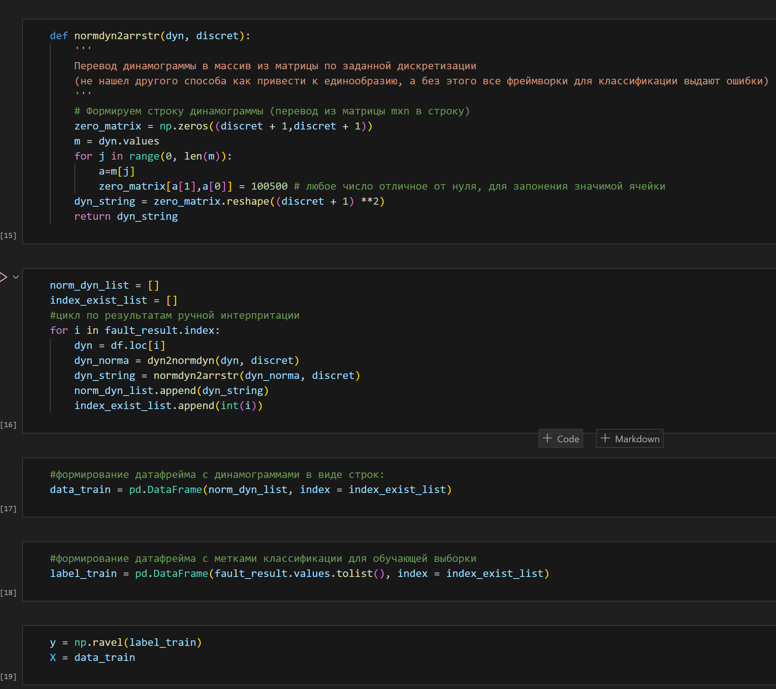

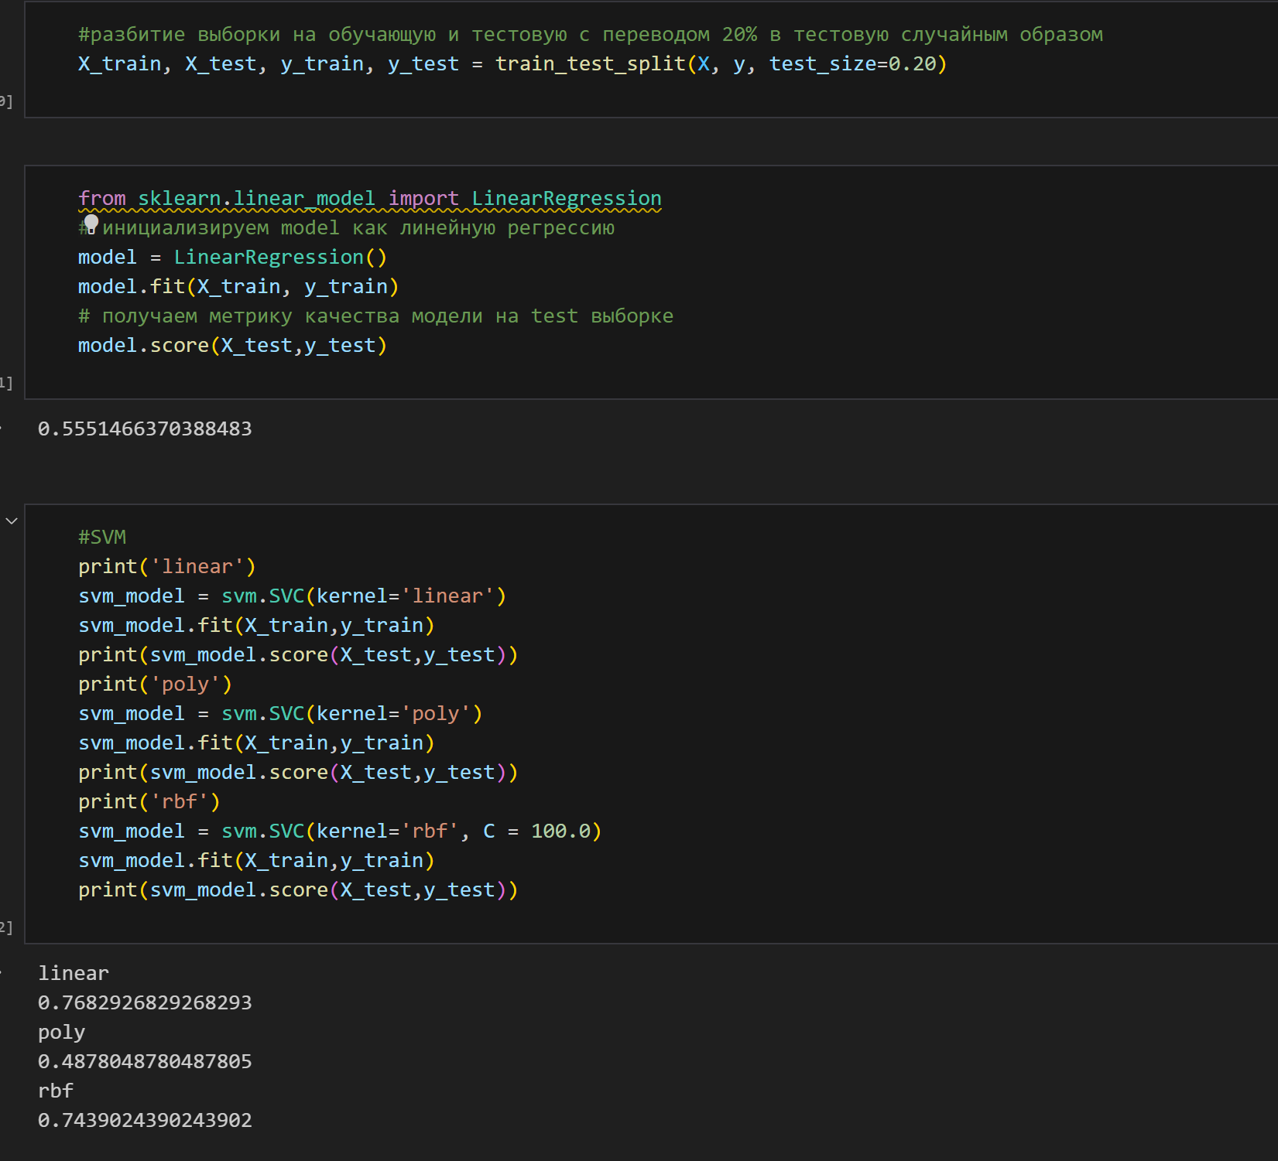

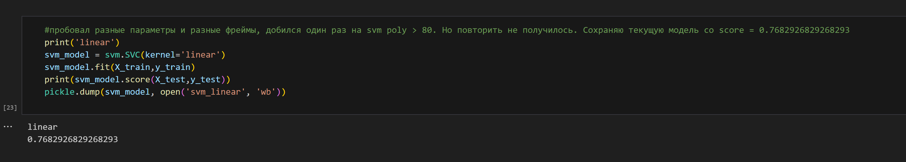

### Перевод исходных данных в изображения

Т.к. добиться существенной сходимости в рамках методов классического машинного обучения не получилось, было принято решение о конвертации данных в изображения, для дальнейшего анализа методами компьютерного зрения.

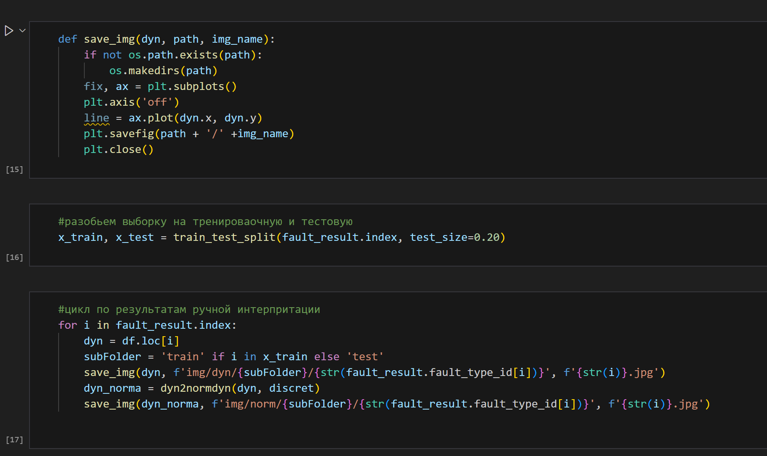

### Использование методов компьютерного зрения

После перевода датасета в изображения, столкнулся с радом сложностей из за количество каналов в картинках и количество каналов на входе в модель, проблема решилась путем пересохранения всех изображений в формате jpg вместо png.

Ниже представлен код, по использованию модели из примера по лекции, времени на эксперименты с выбором существующих моделей и подгонкой параметров, к сожалению не было:

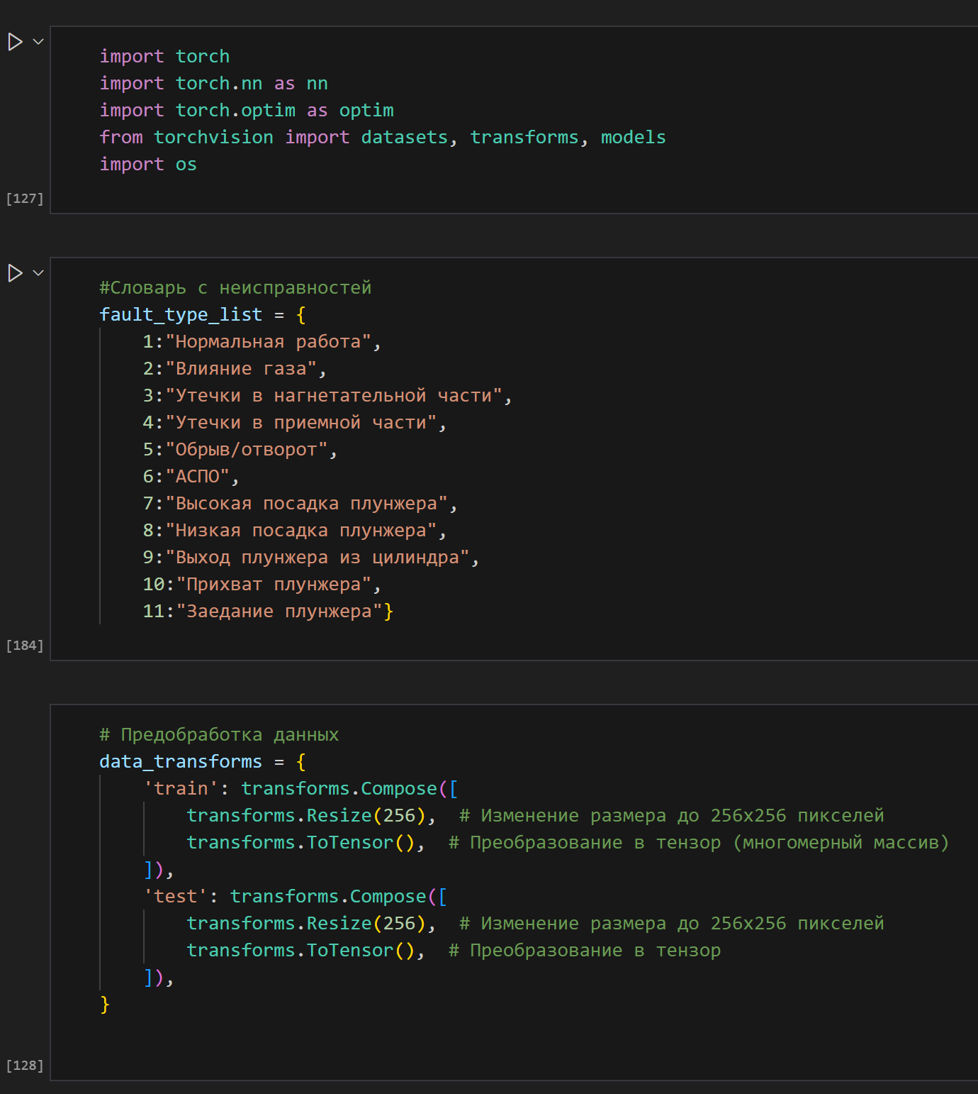

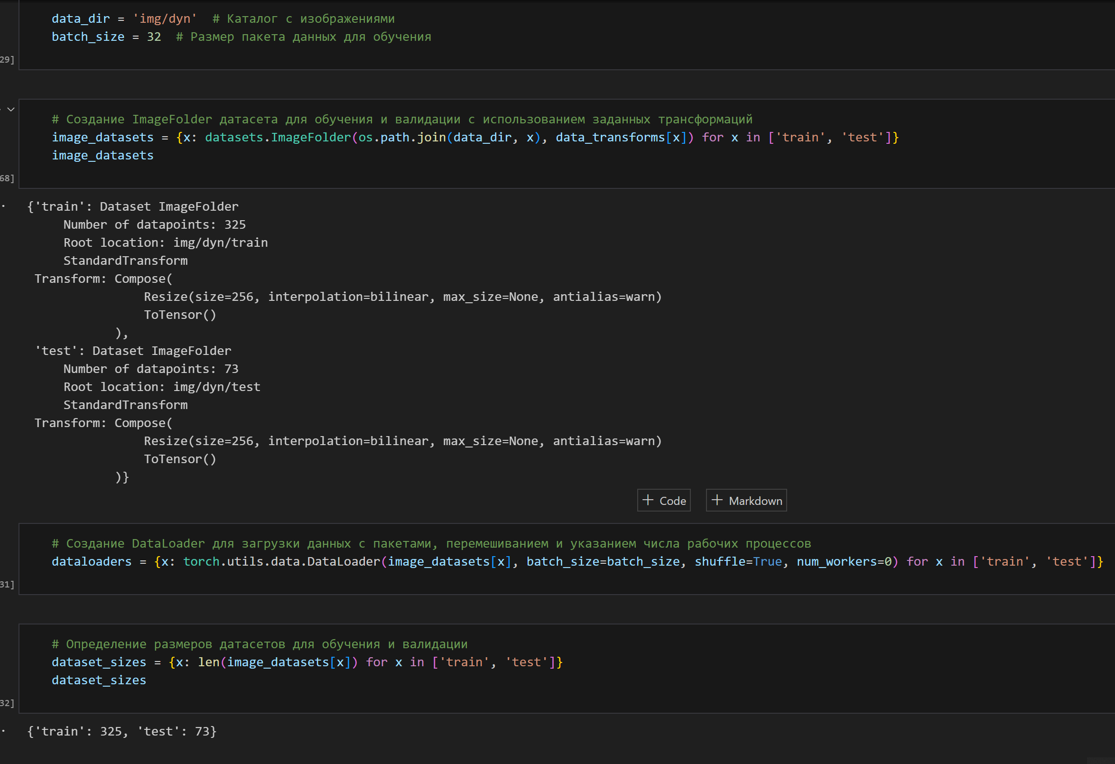

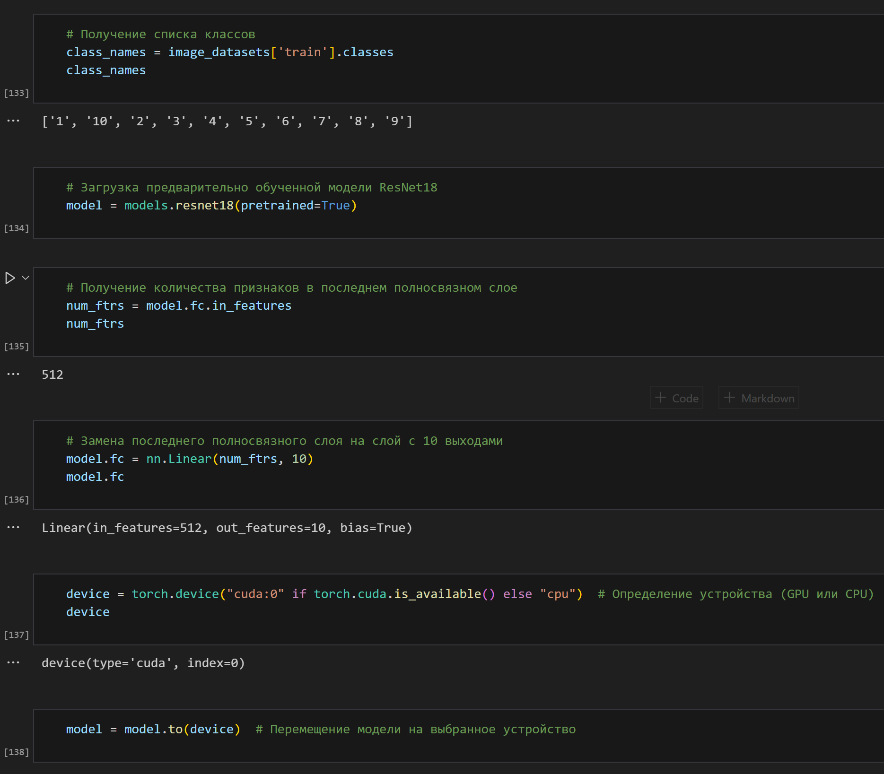

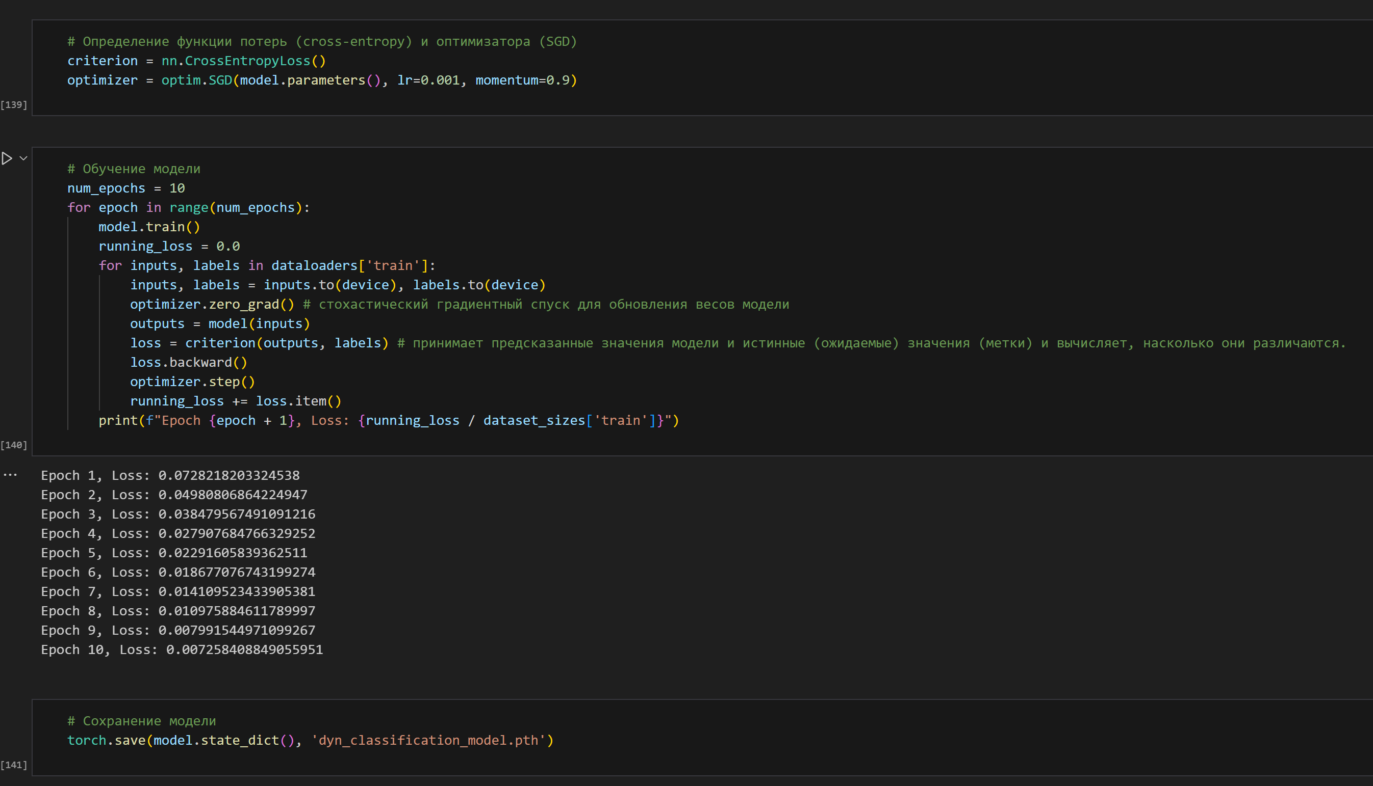

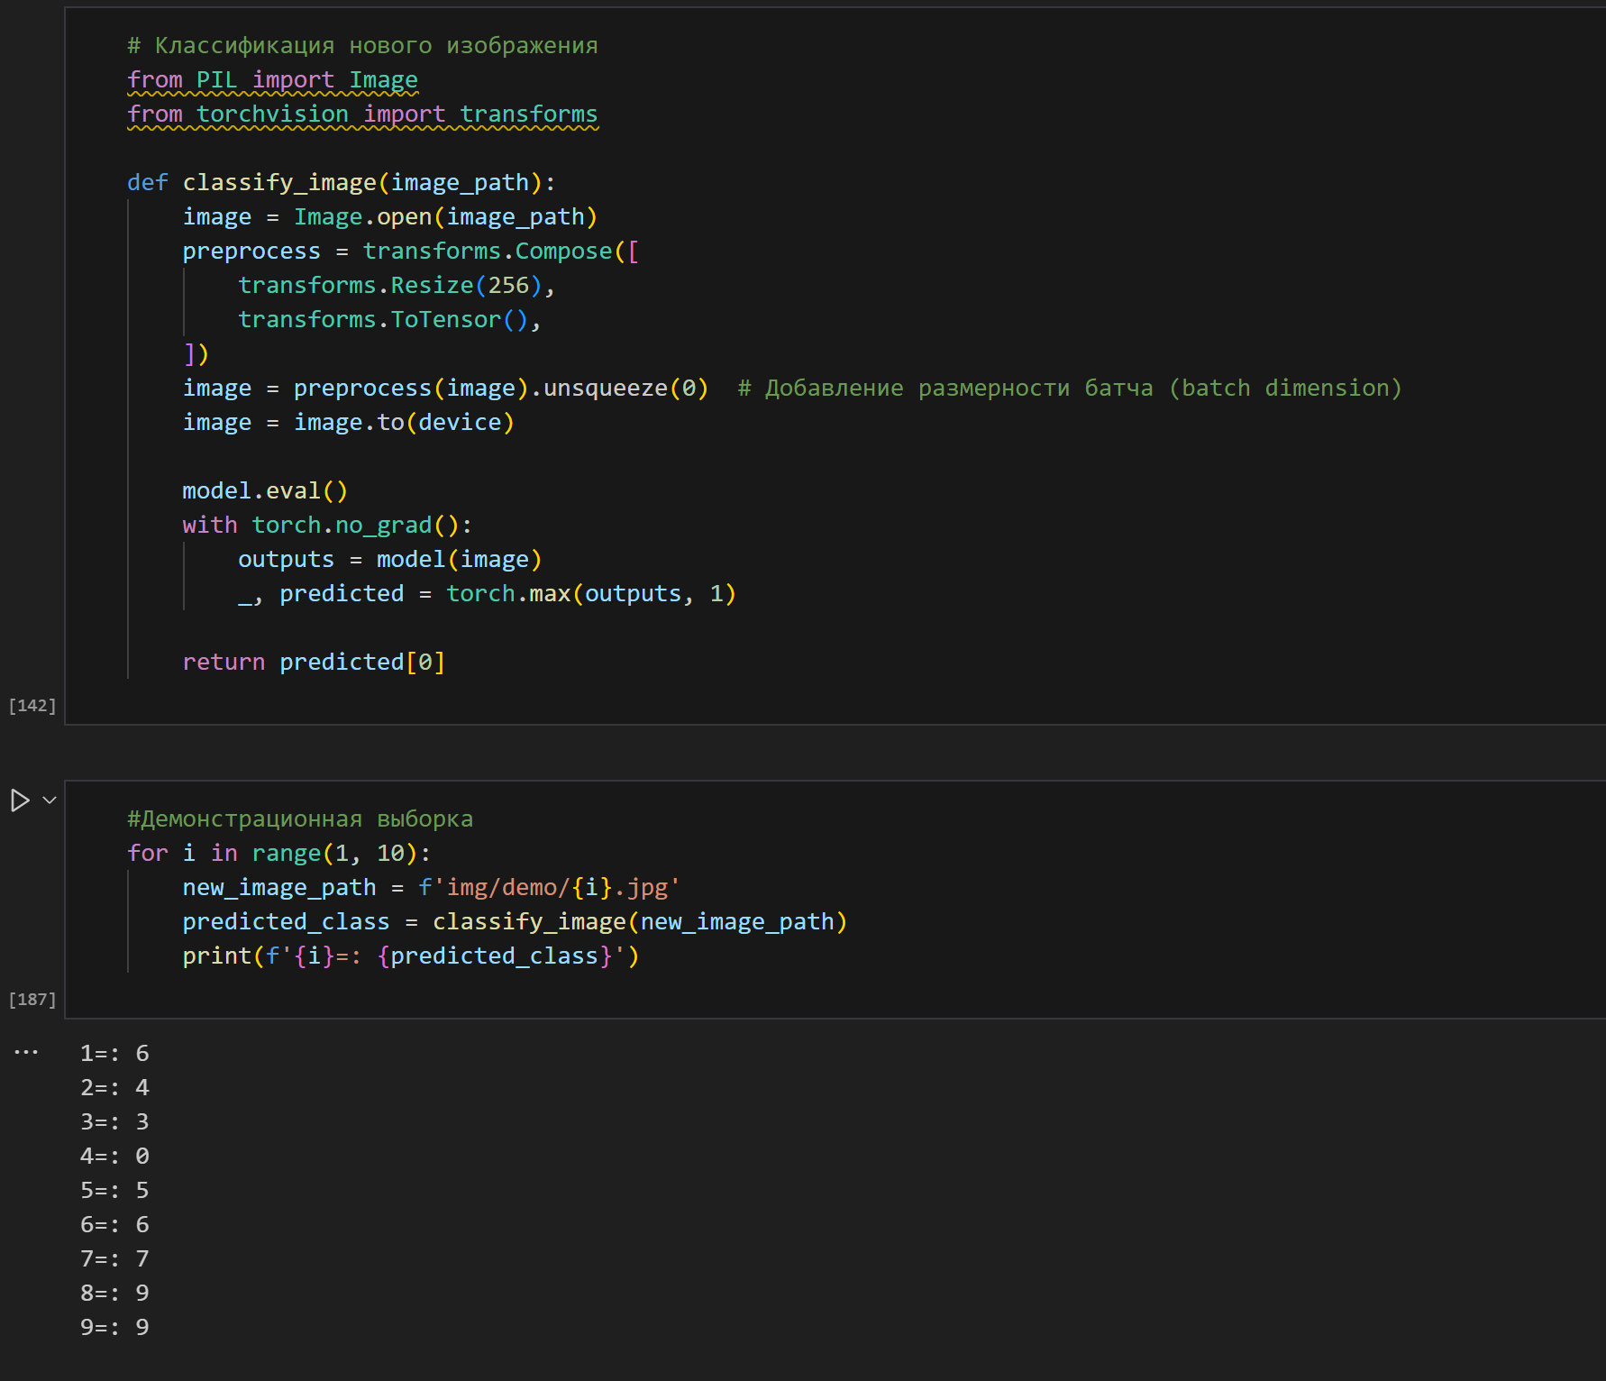

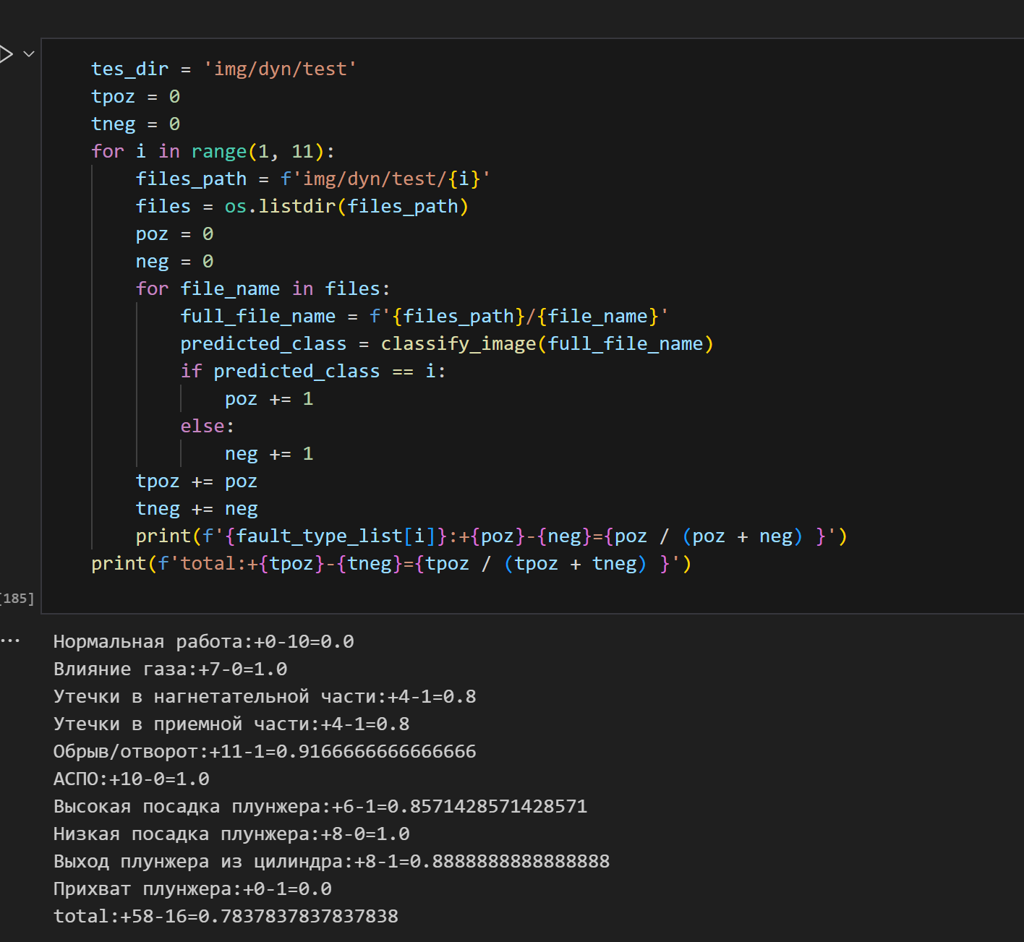

Как видно из результатов методы компьютерного зрения сходу дали результат лучше чем при использовании методов классического машинного обучения, но это могло быть совпадение.

## Заключение

При беглом анализе с использованием методов классического машинного обучения, а также конвертации исходных данных в изображения с последующим использованием методов машинного зрения, хоть и не получилось добиться сходимости больше 80%. Но есть существенный потенциал для улучшения результатов. Что уже позволить снизить трудозатраты людей, если совместить классификацию с системой поддержки принятия решения.

Также стоит отметить, что если к системе интерпретации динамограммы добавить анализ фактических параметров работы скважины – это даст существенный прирост по сходимости.